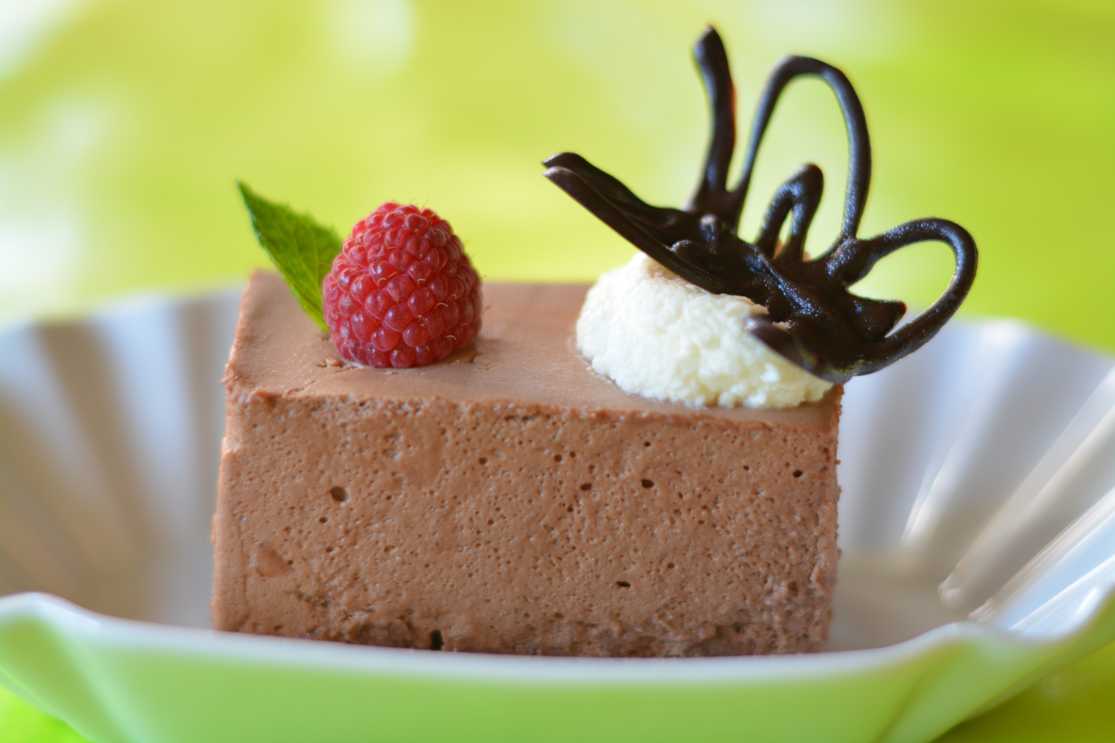

Zeer luchtige chocoladebavarois taart

Recept :

- 3 eieren
- 6 blaadjes gelatine
- 50 gr witte suiker
- 50 gr vanillesuiker
- 1 koffielepel oploskoffie
- 5 dl room
- 100 gr pure chocolade
Bodem :

- 85 gr dentellekoekjes
- 130 gr praliné chocolade op 360 W gedurende 2 minuten en roeren
- 50 gr boter

Voor de decoratie : toef slagroom met zelfgemaakte chocolade vlinder, framboos en muntblaadje

Werkwijze bavaroistaart :

Klop de eigelen luchtig op tot ze bijna wit zien.

Klop het eiwit samen met de suiker tot sneeuw.

Laat de gelatineblaadjes weken in koud water
.
Smelt de chocolade. Ik smelt mijn chocolade telkens in de microgolf op een hele lage wattage.

Klop de room half op met de vanillesuiker.

Los de oploskoffie op in heet water en voeg hier de uitgeknepen gelatineblaadjes aan toe. Meng goed onder elkaar tot de blaadjes gesmolten zijn.

Als laatste bewerking alles heel goed mengen.

Als bodem verbrokkel ik dentellekoekjes en meng met beetje gesmolten boter en wat gesmolten praliné chocolade voor een krisperige bodem te bekomen.

Giet de chocolademassa nu op de koekjes en laat opstijven in de koelkast gedurende enkele uren

Temperen van chocolade: zeer belangrijk.
Voor de zelfgemaakte chocoladevlinders smelt je 100 gr pure chocolade tot 45 °C ….Laat deze terug afkoelen tot ongeveer 38 °C en voeg dan 10 à 15 gr koude pure chocolade toe en blijven mengen tot al de koude chocolade is opgenomen door de warme masse. Wanneer de temperatuur van de pure chocolade 30 à 31 °C is dan is hij klaar om te gaan verwerken. In mijn geval om de vlinders te kunnen spuiten op vetvrij papier. Het vetvrij papier leg ik op een steviger kartonnetje zodat deze kan geplooid worden en zet ik met opstaande kanten even in de koelkast.

Nota: deze temperaturen zijn zeer belangrijk om nadien mooie glanzende chocolade te bekomen. Indien je dit niet doet volgens de regels kan het gebeuren dat de chocolade dof van kleur wordt en zelfs wit uitslaagt.

